*Федеральное государственное бюджетное образовательное учреждение* *высшего образования*

|  |  |
| --- | --- |
| **Gerb-BMSTU_01** | ***«Московский государственный технический университет  имени Н.Э. Баумана»***  ***(национальный исследовательский университет)***  ***(МГТУ им. Н.Э. Баумана)*** |

ФАКУЛЬТЕТ \_\_\_\_ИНФОРМАТИКА И СИСТЕМЫ УПРАВЛЕНИЯ\_\_\_\_\_\_\_\_

КАФЕДРА \_\_\_\_\_\_Компьютерные Системы и сети (ИУ6)\_\_\_\_\_\_\_\_\_\_\_

**Отчет**

|  |  |
| --- | --- |
| **по лабораторной работе №** | 9 |

**Название:**

Программирование с использованием Qt

**Дисциплина:** Объектно-ориентированное программирование

|  |  |  |  |  |
| --- | --- | --- | --- | --- |
| Студент | ИУ6-22Б |  |  | Н.О.Марков |
|  | (Группа) |  | (Подпись, дата) | (И.О. Фамилия) |
|  |  |  |  |  |
| Преподаватель |  |  |  | А.А.Веселовский |
|  |  |  | (Подпись, дата) | (И.О. Фамилия) |

Москва, 2022

**Задание 1:**

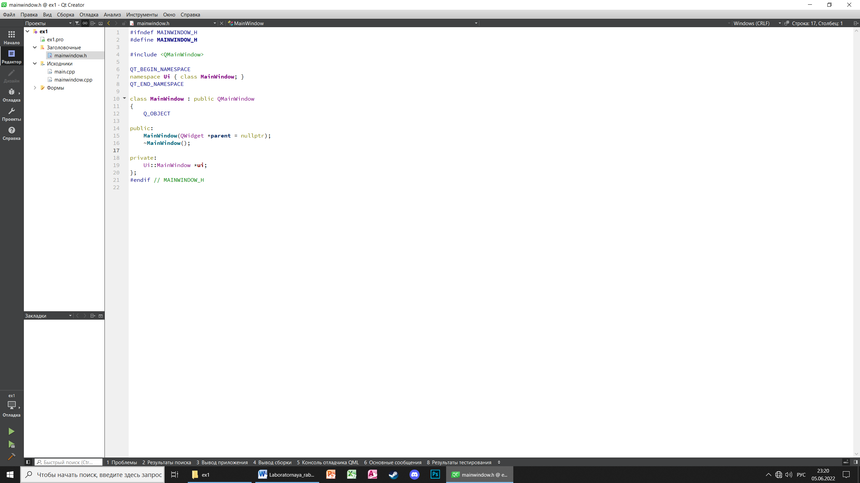

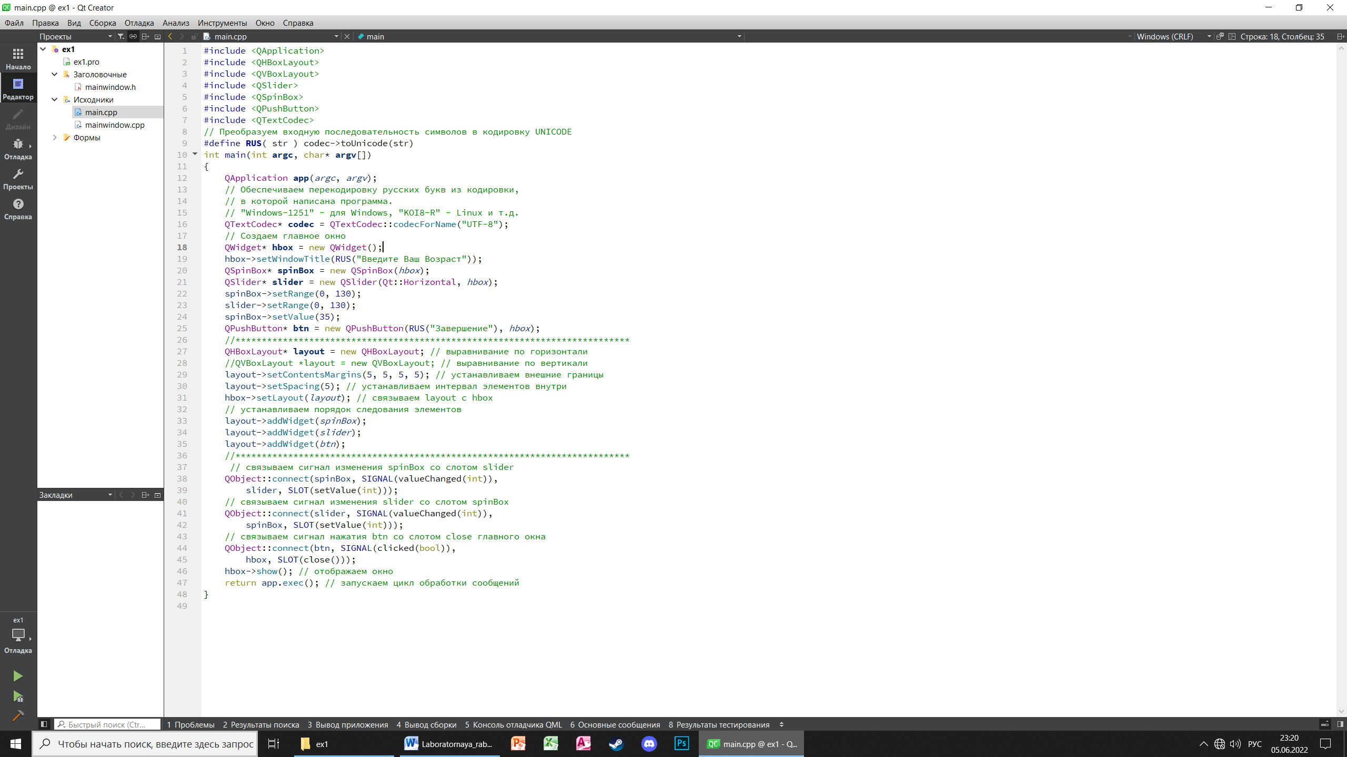

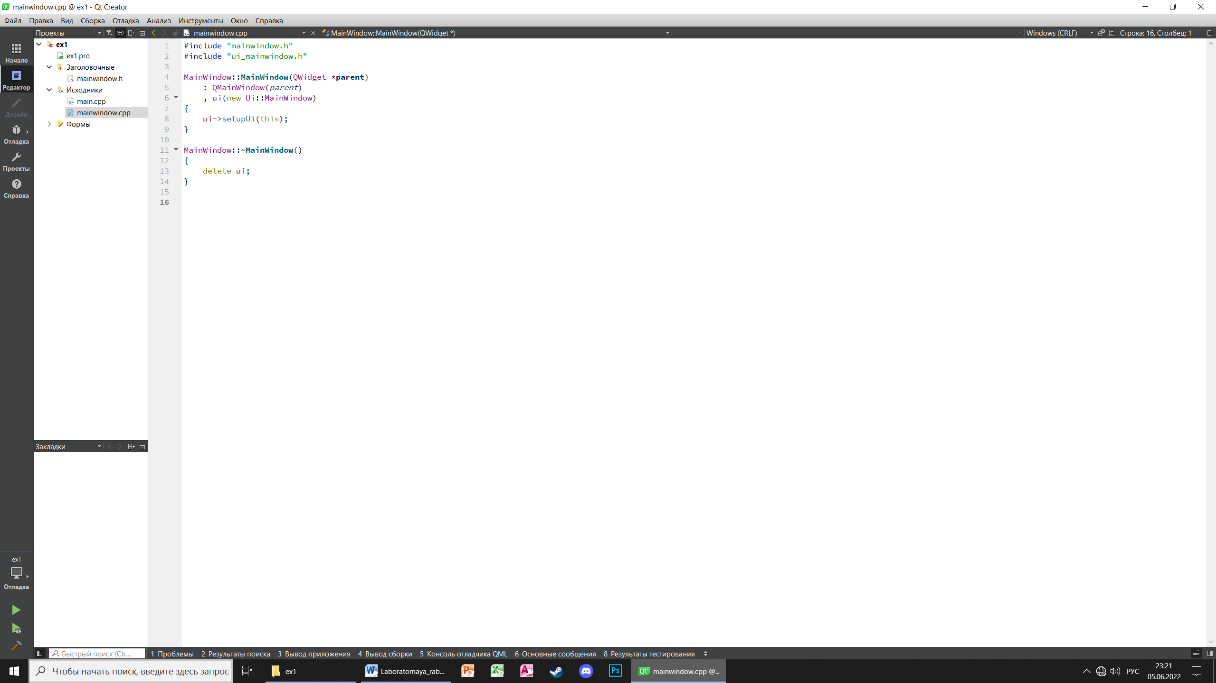

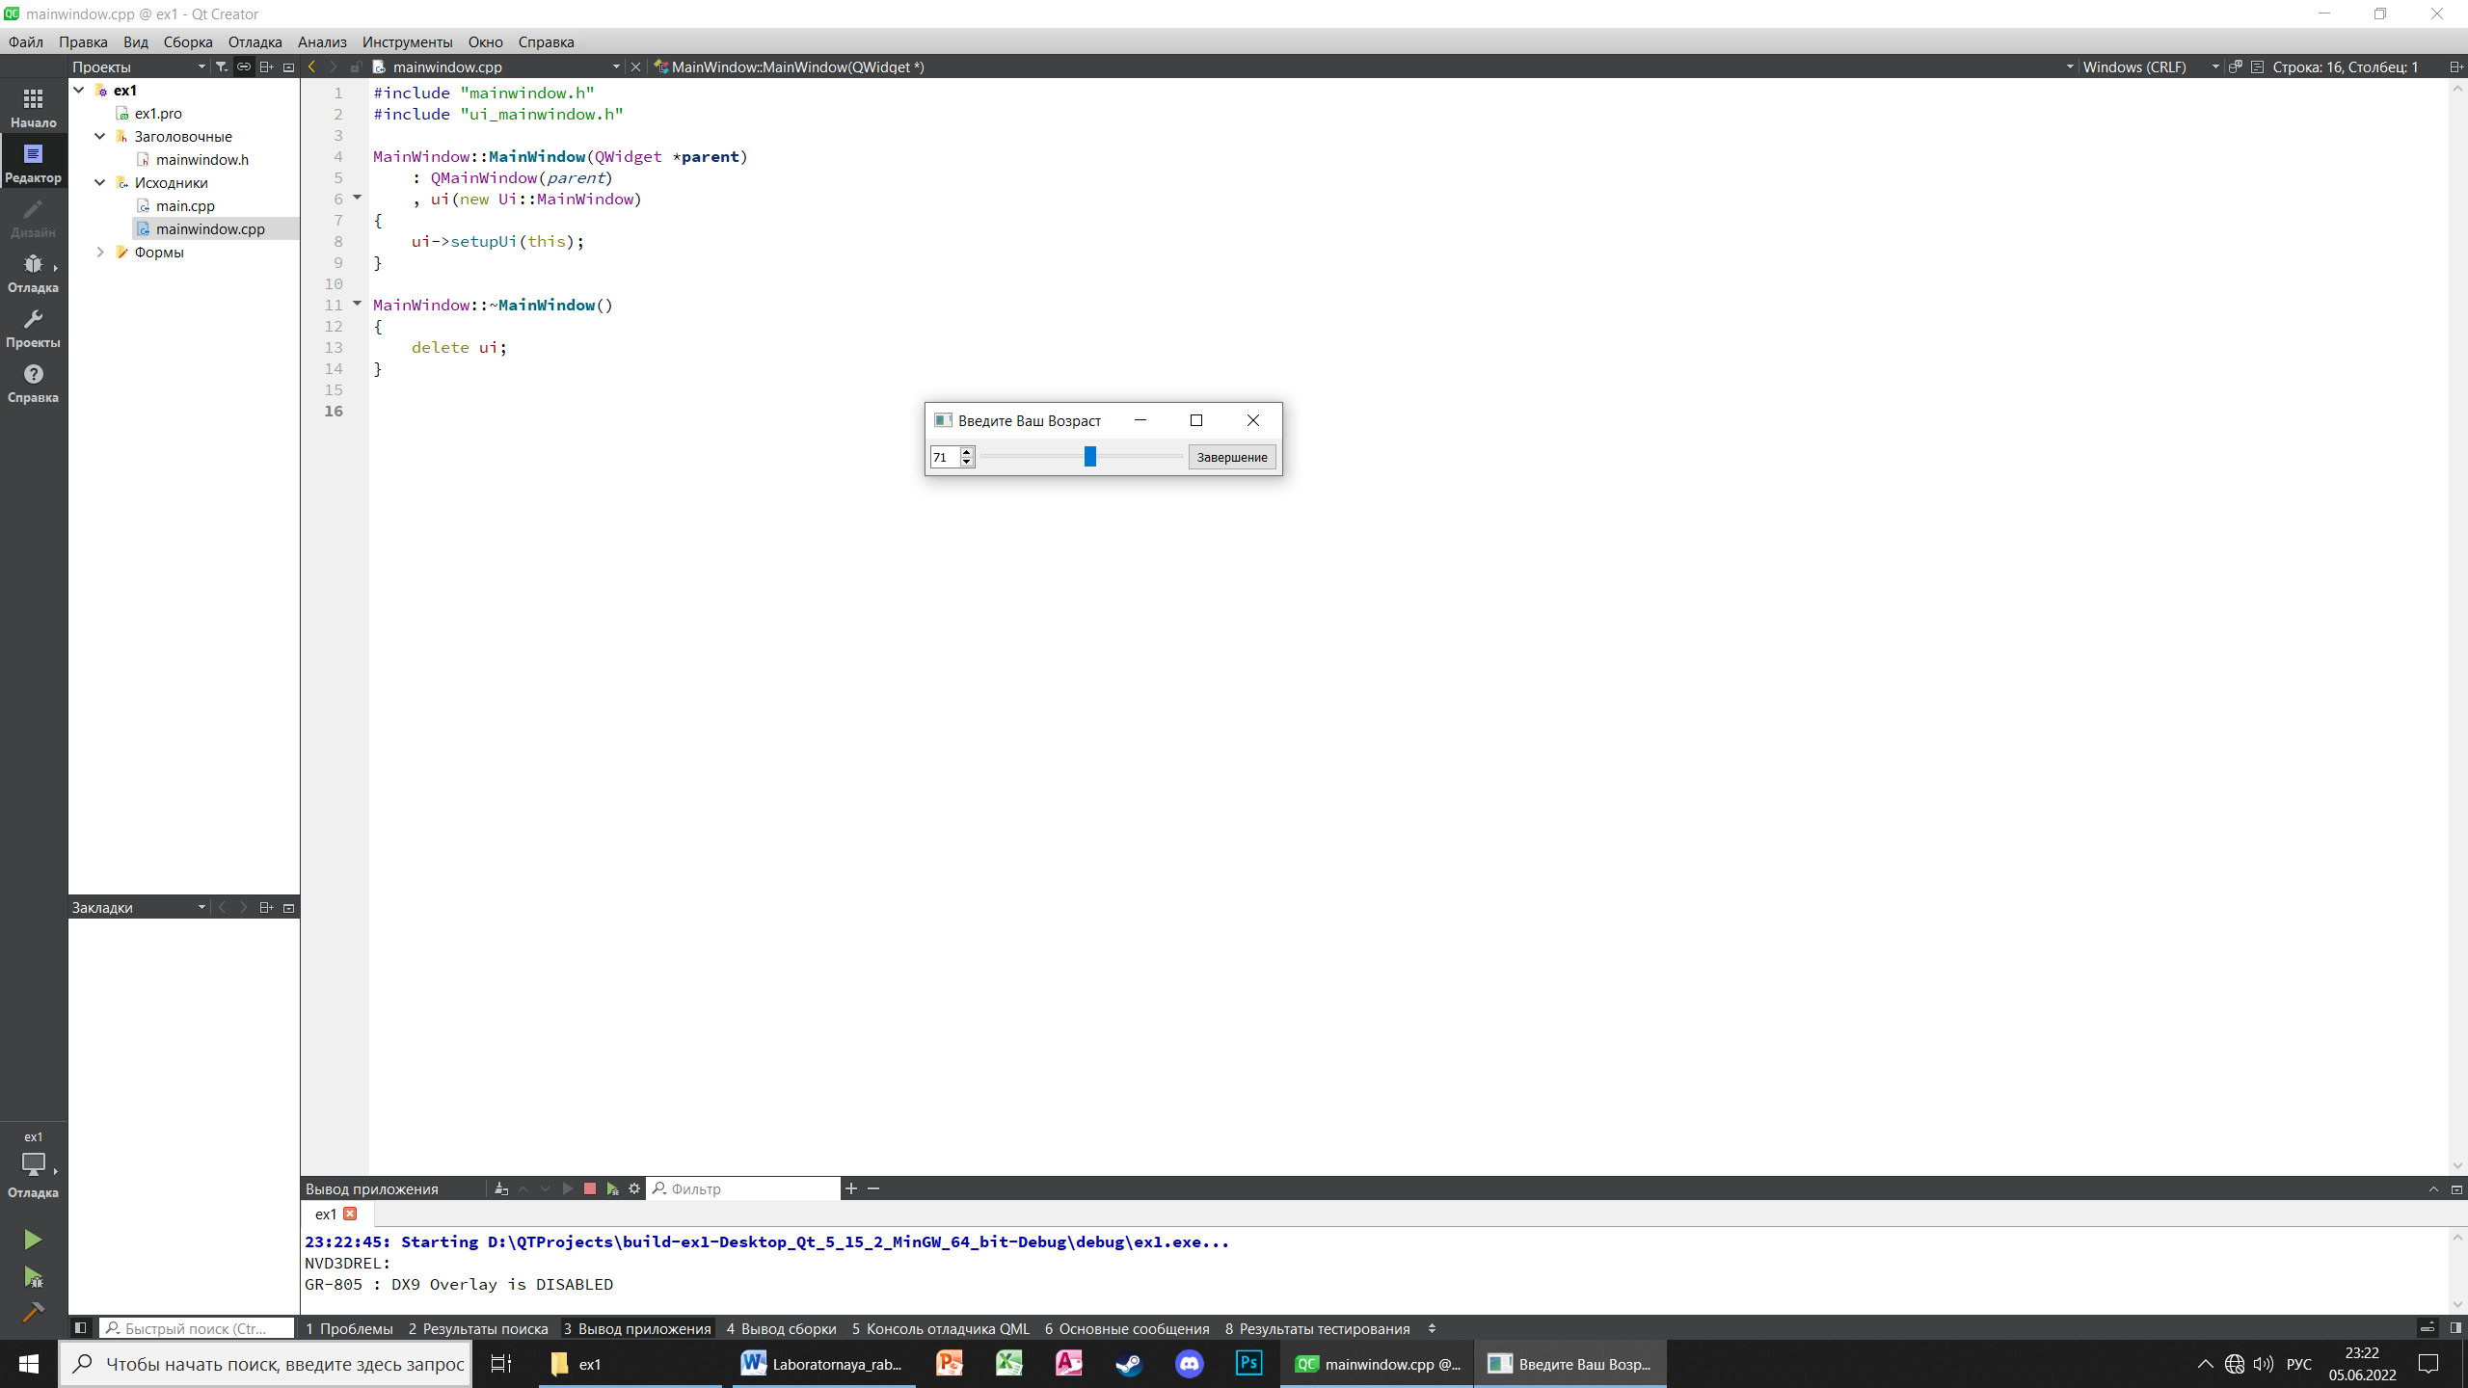**Результат:**

**Задача 2:**

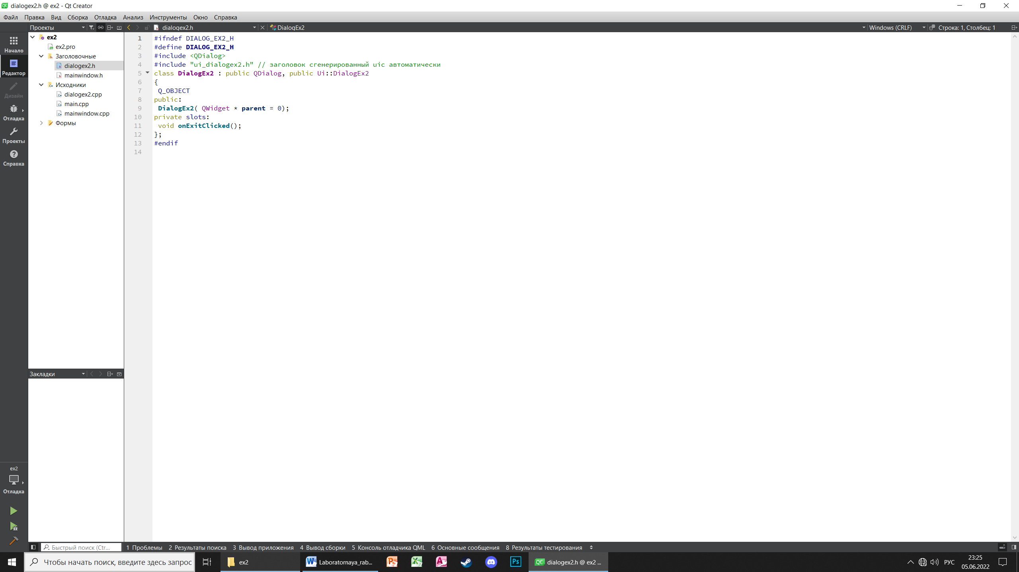

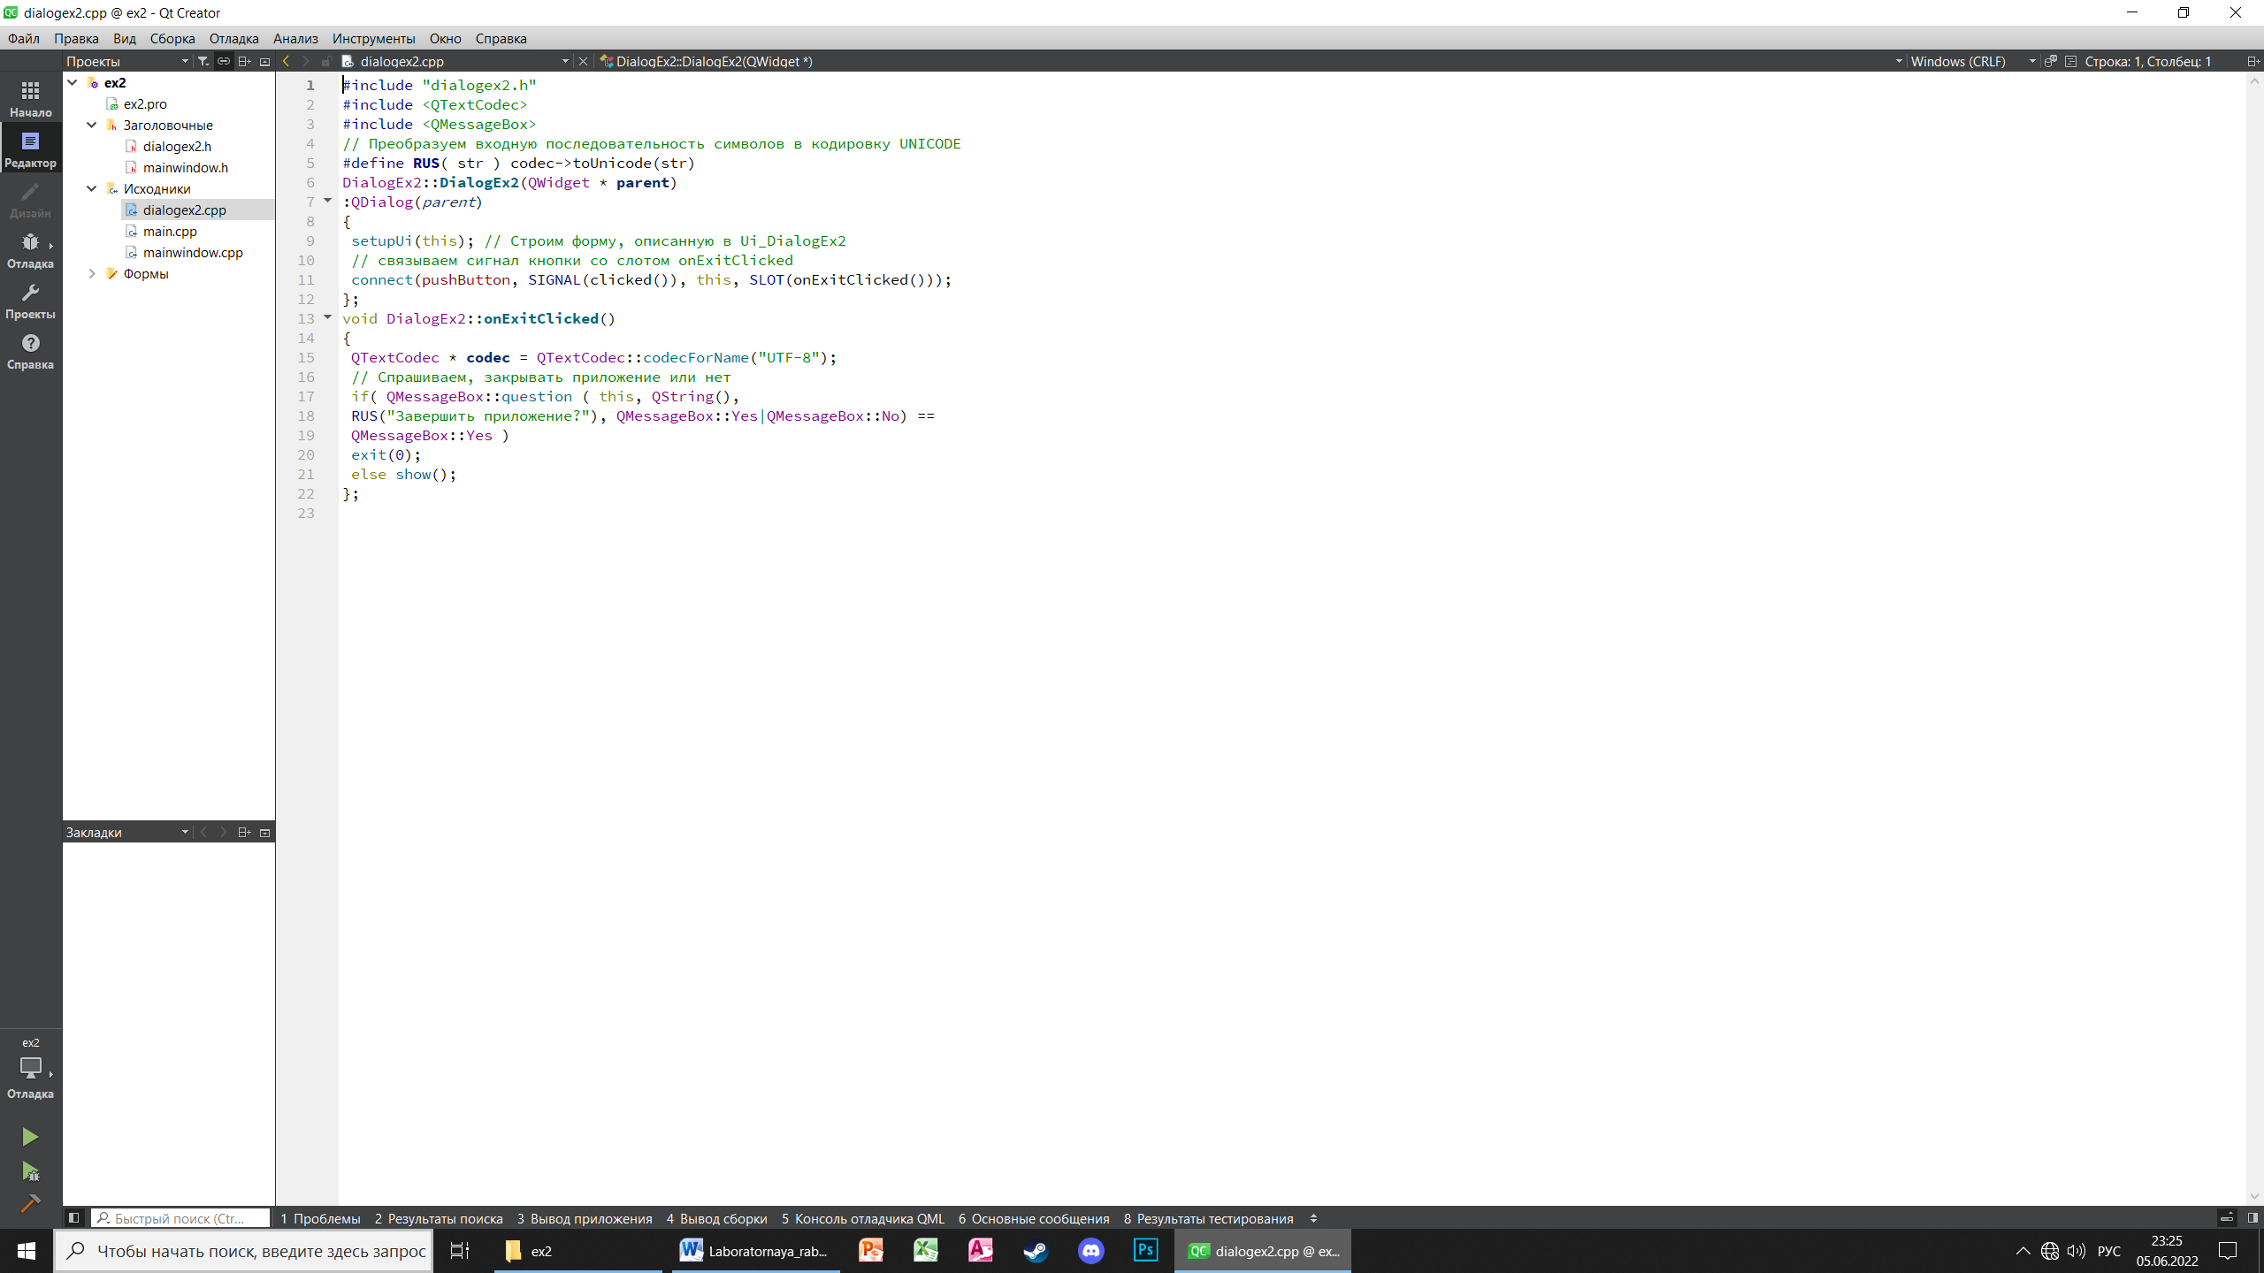

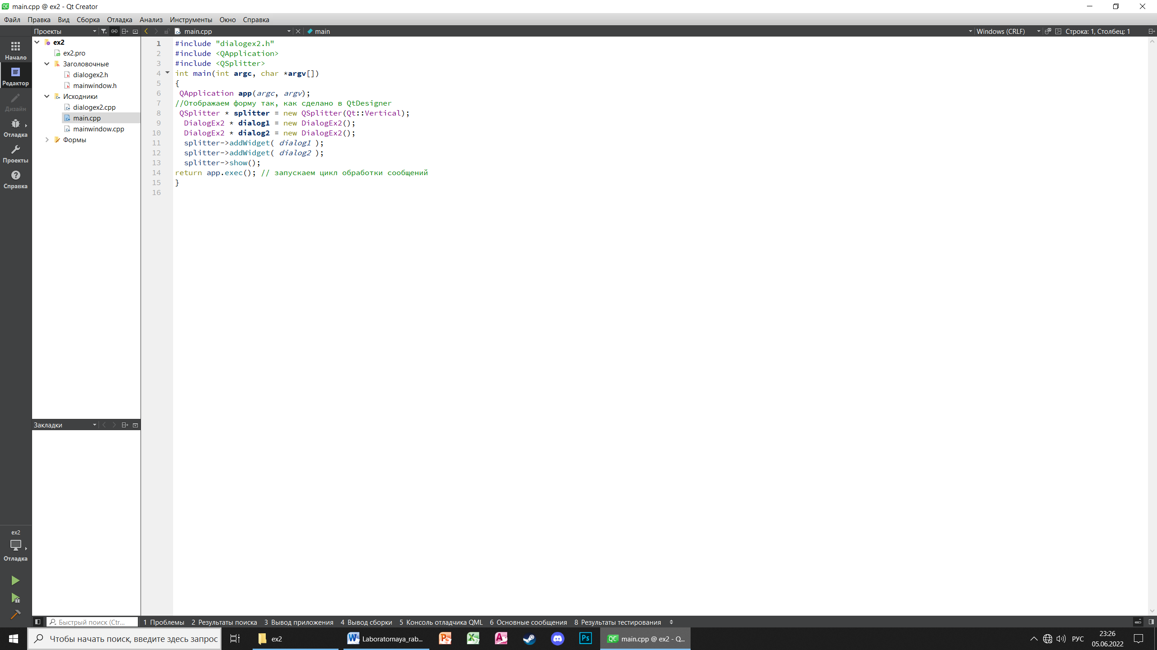

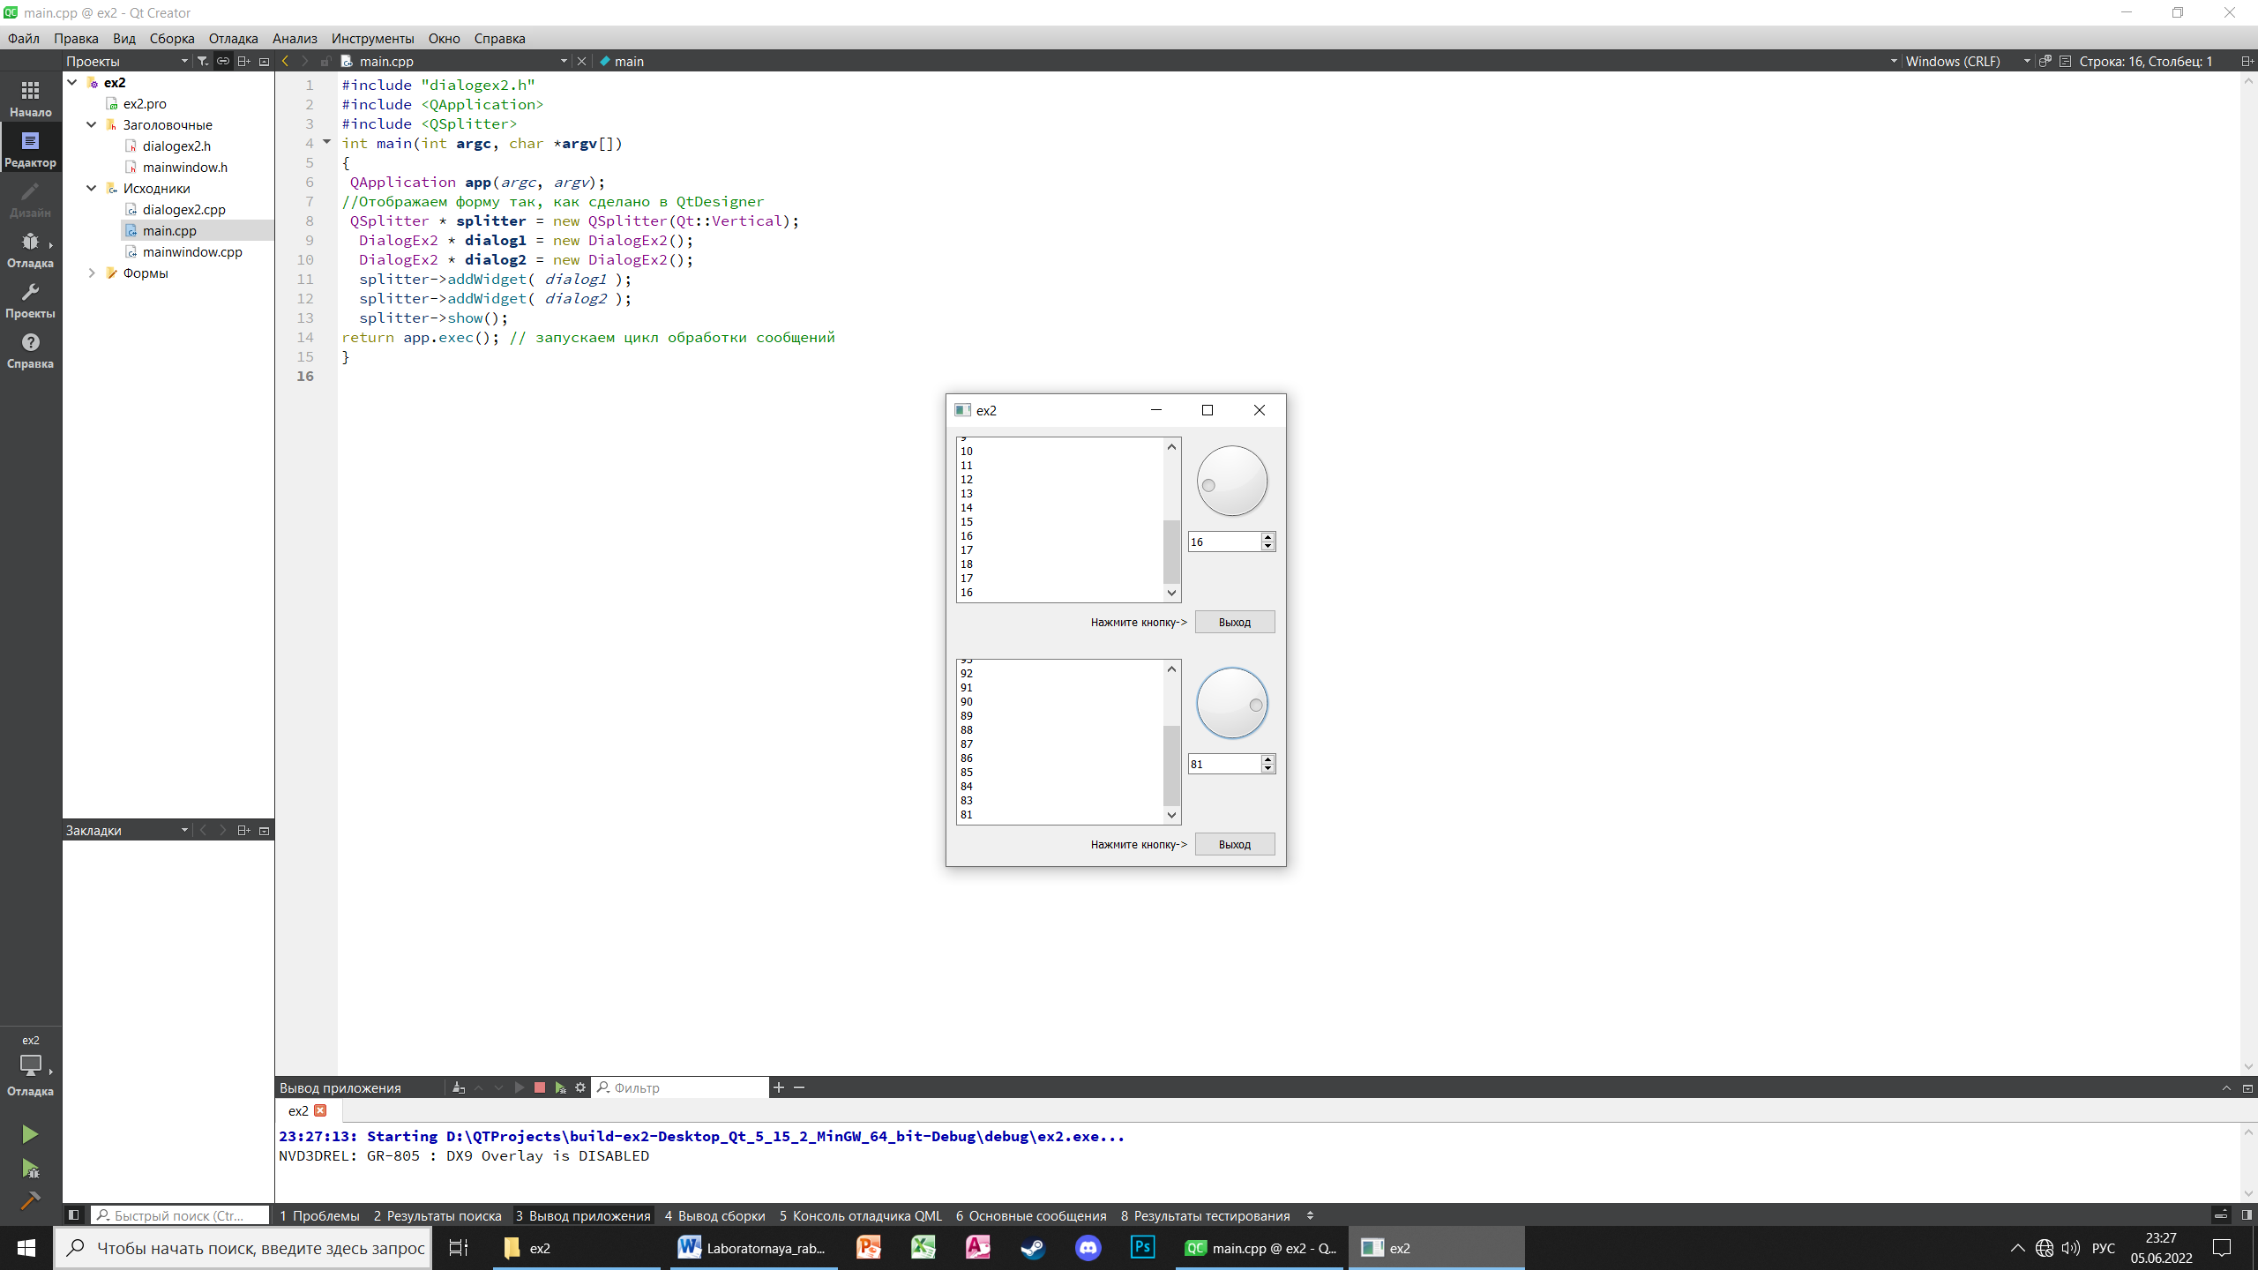

**Результат:**

**Задача 3:**

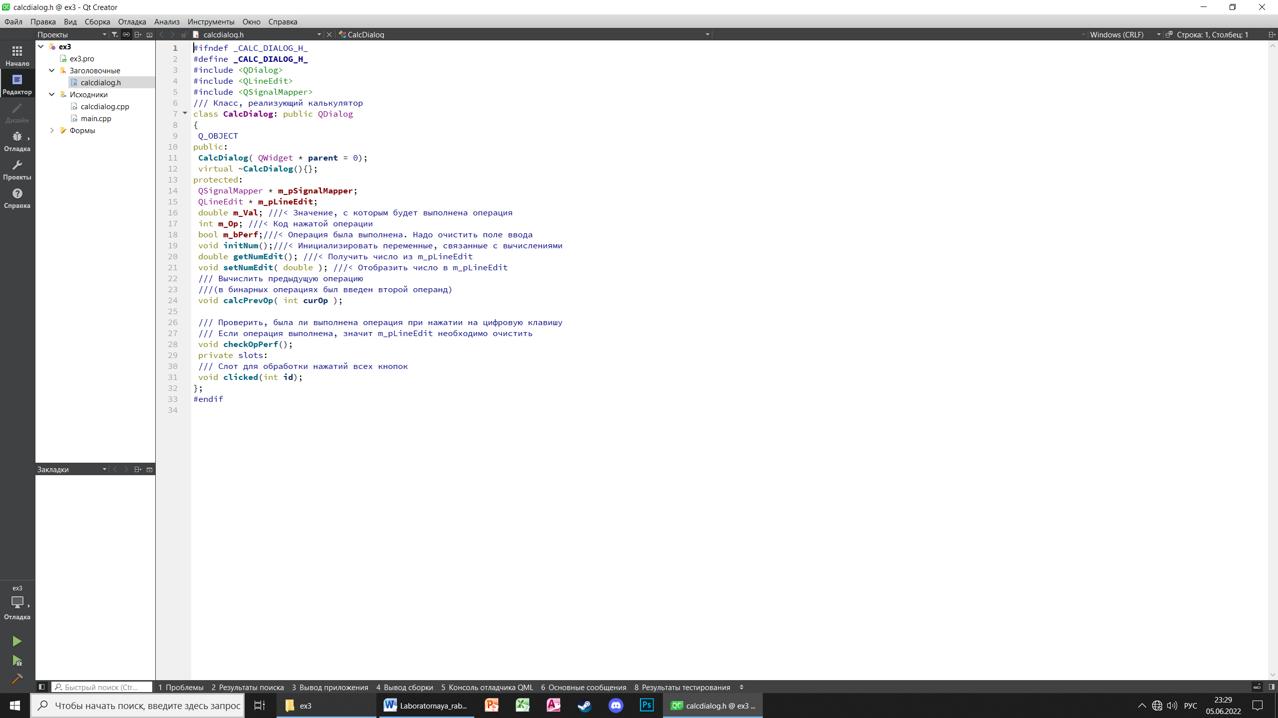

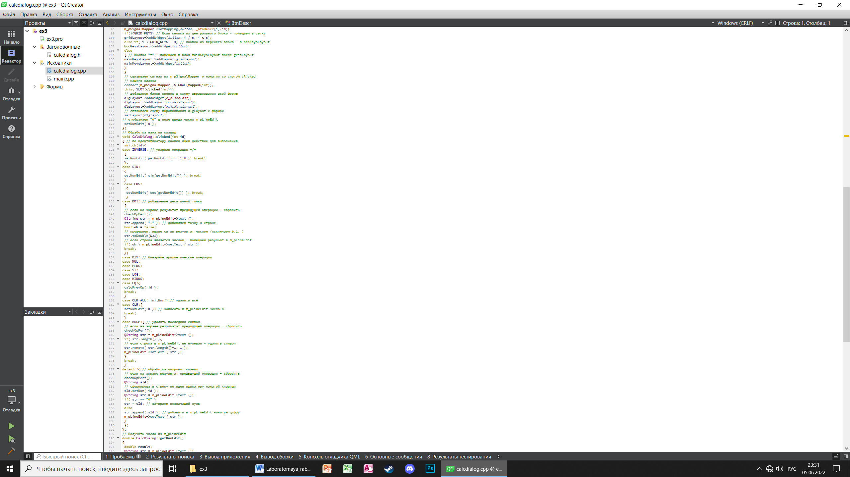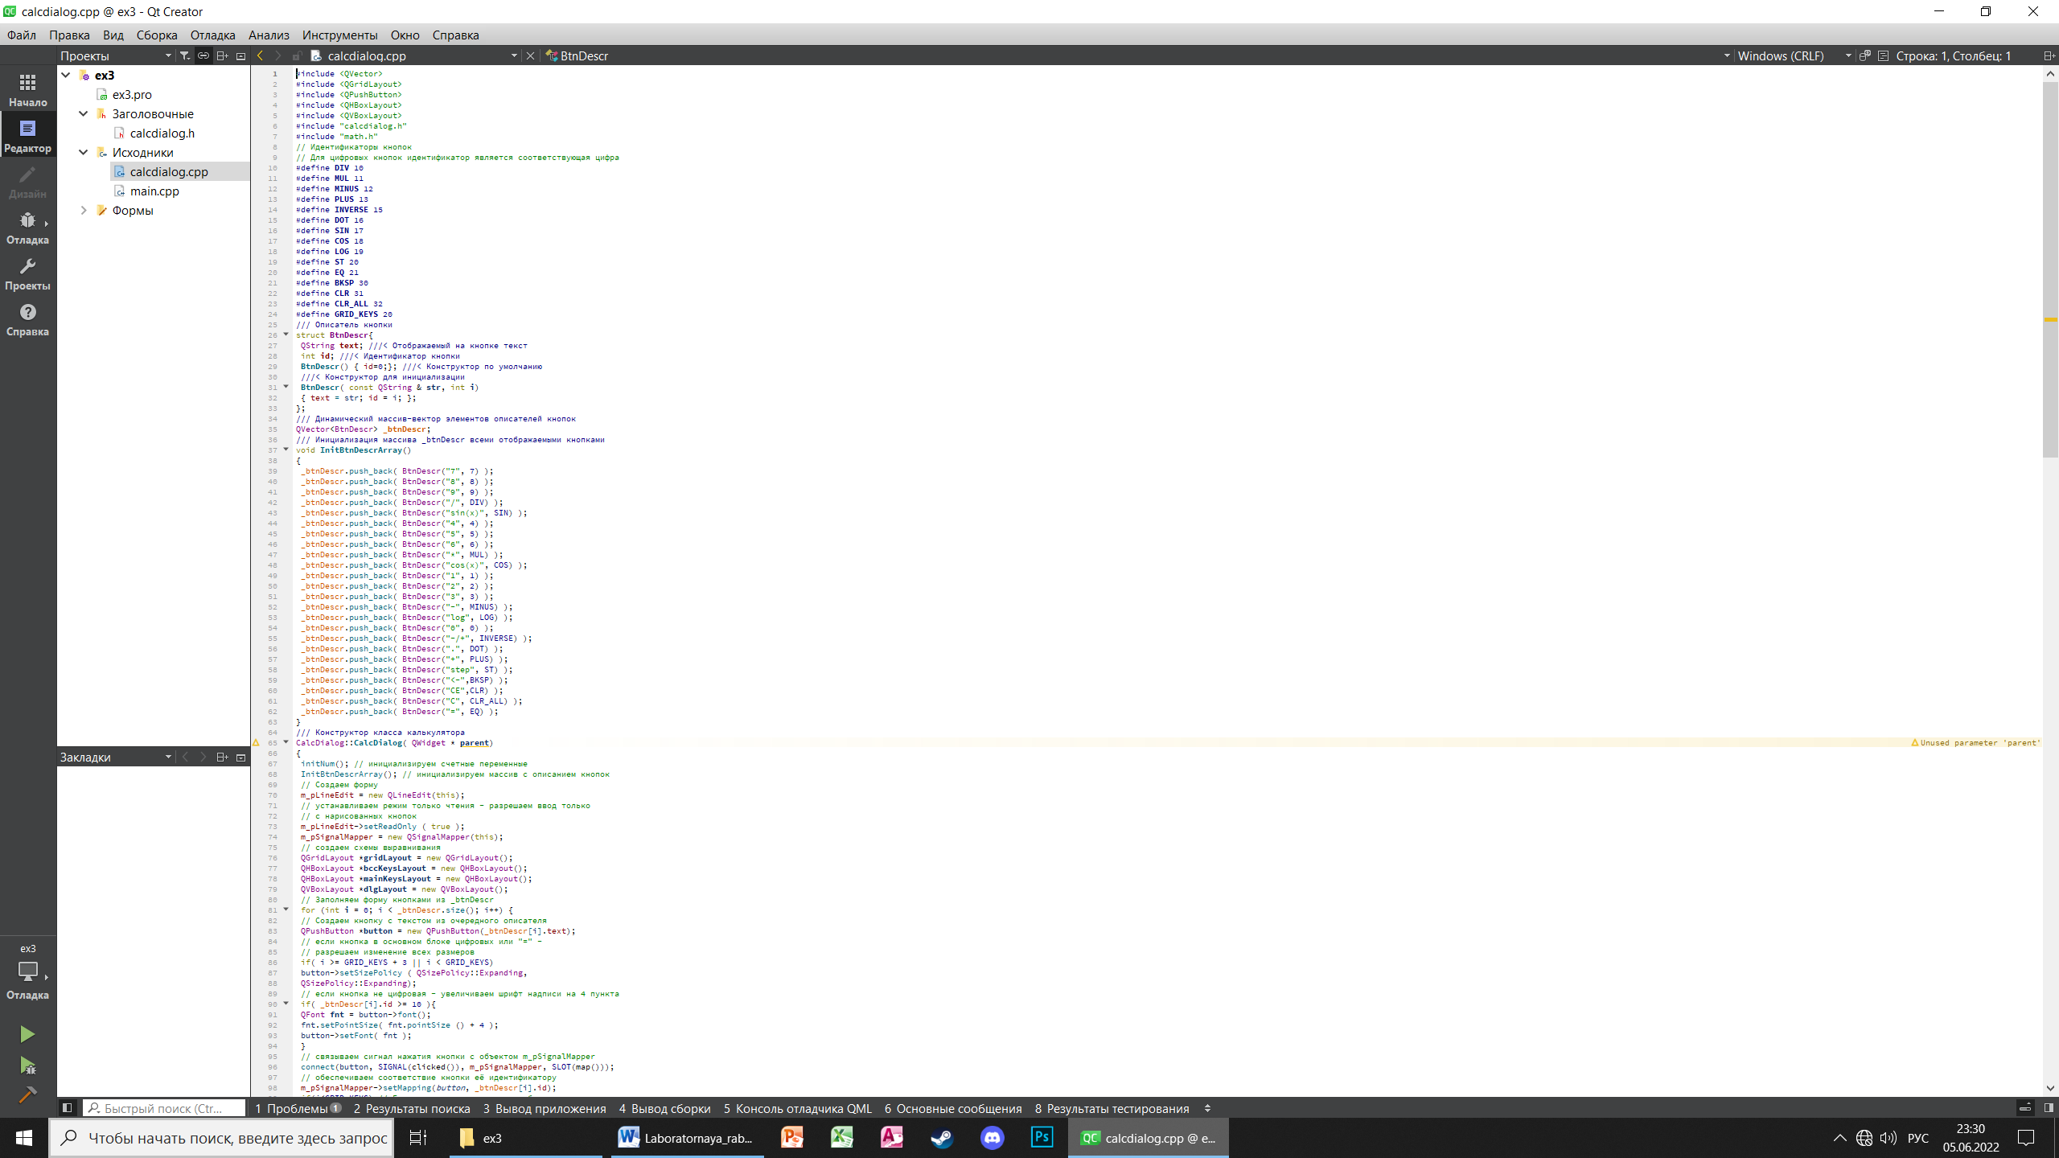

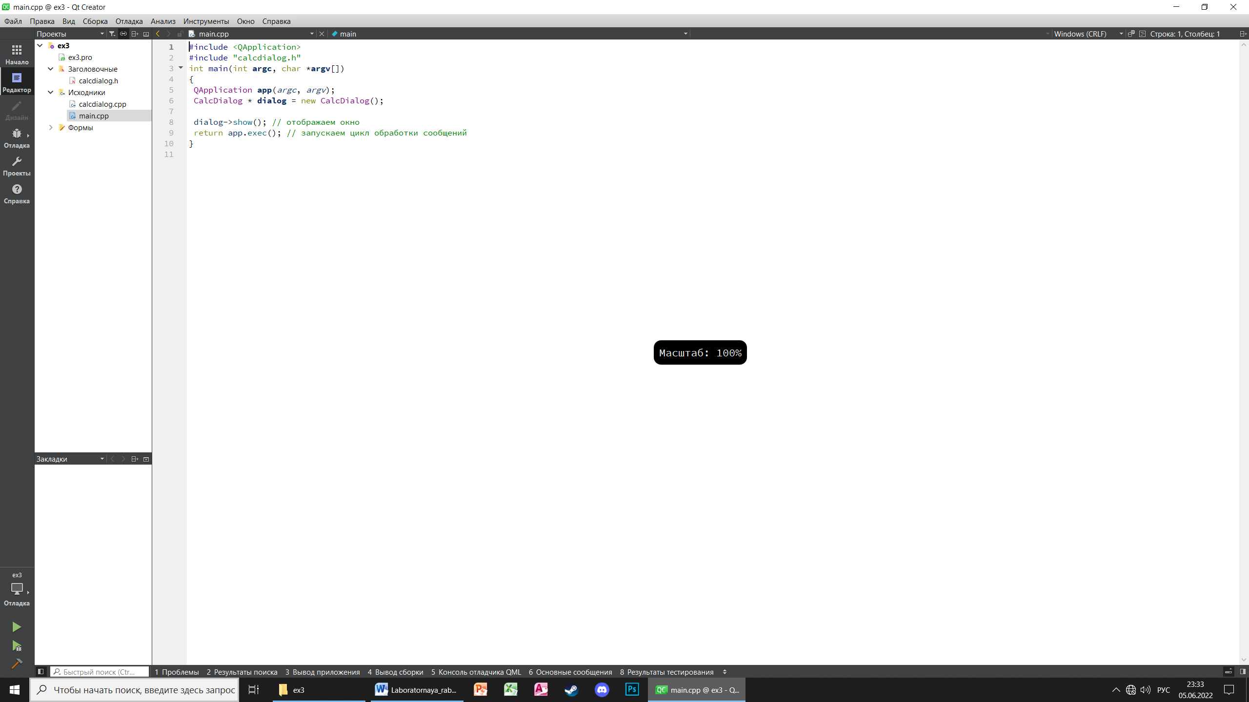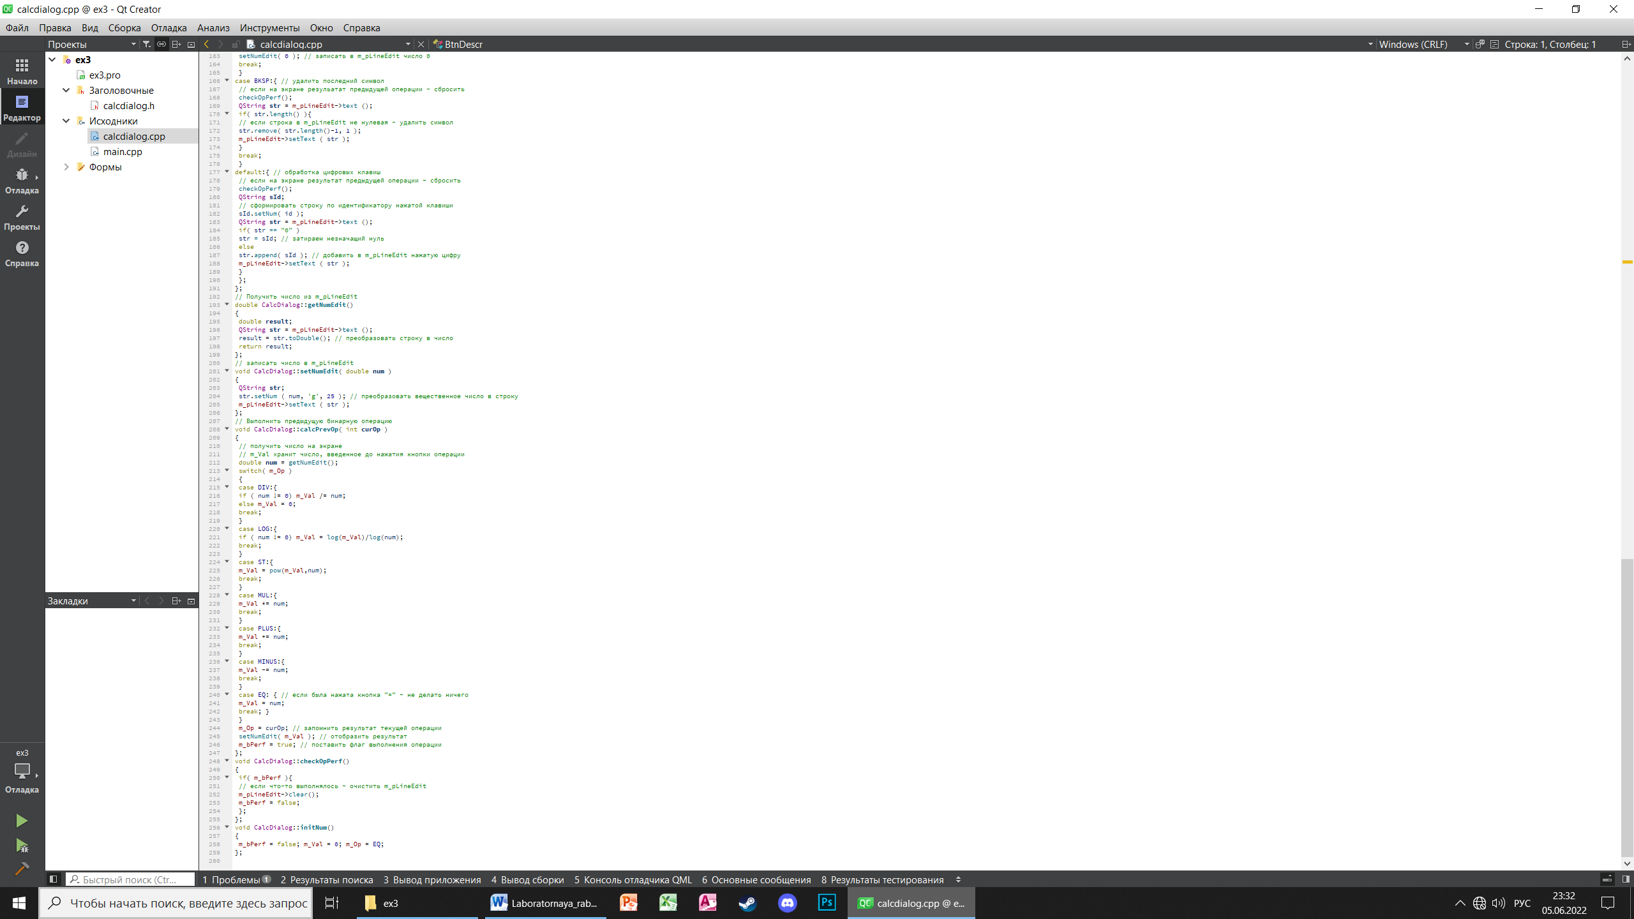

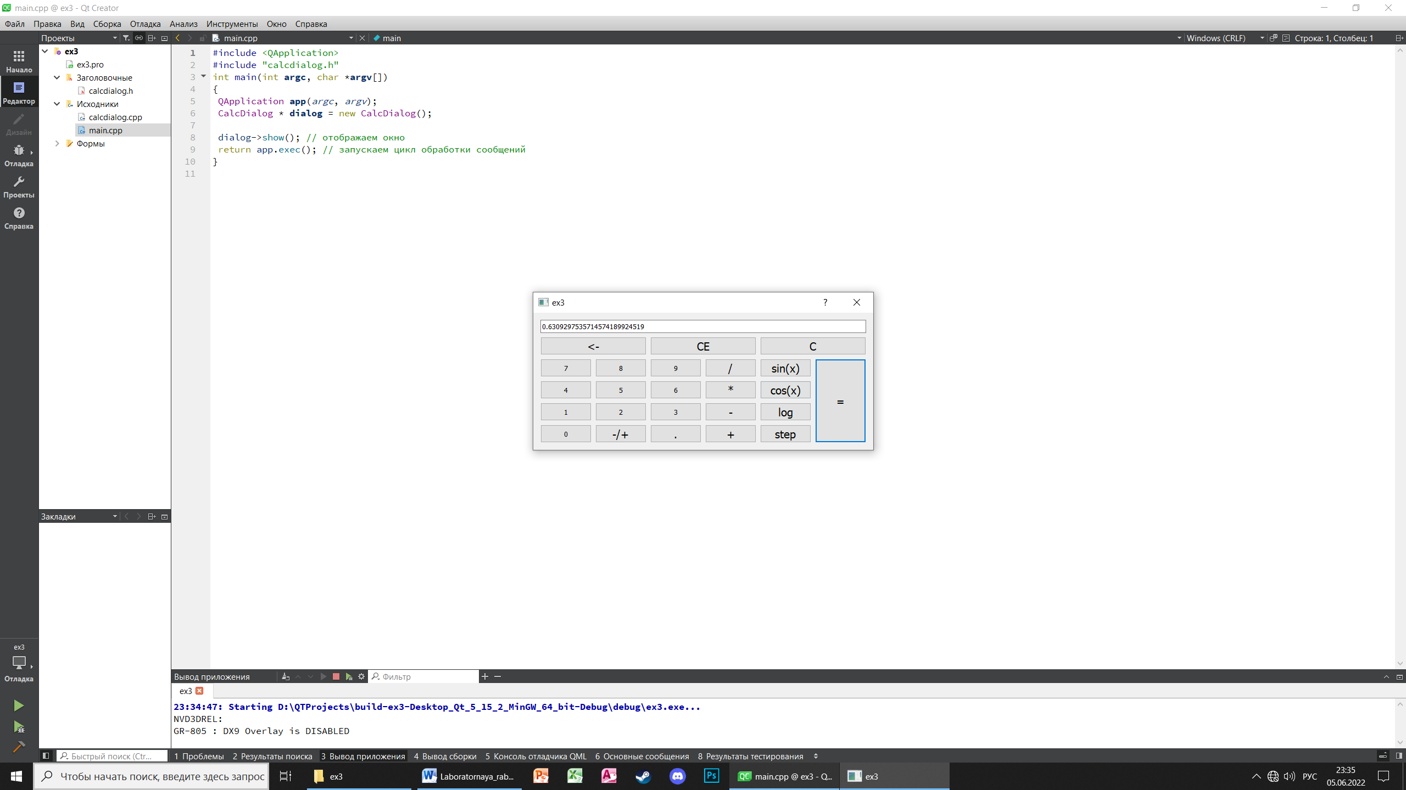**Результат:**

**Задача 4:**

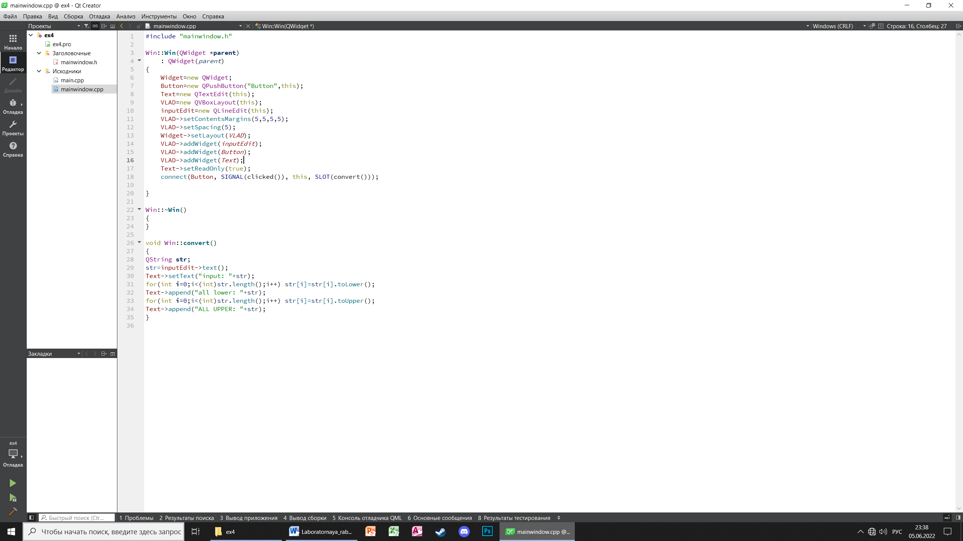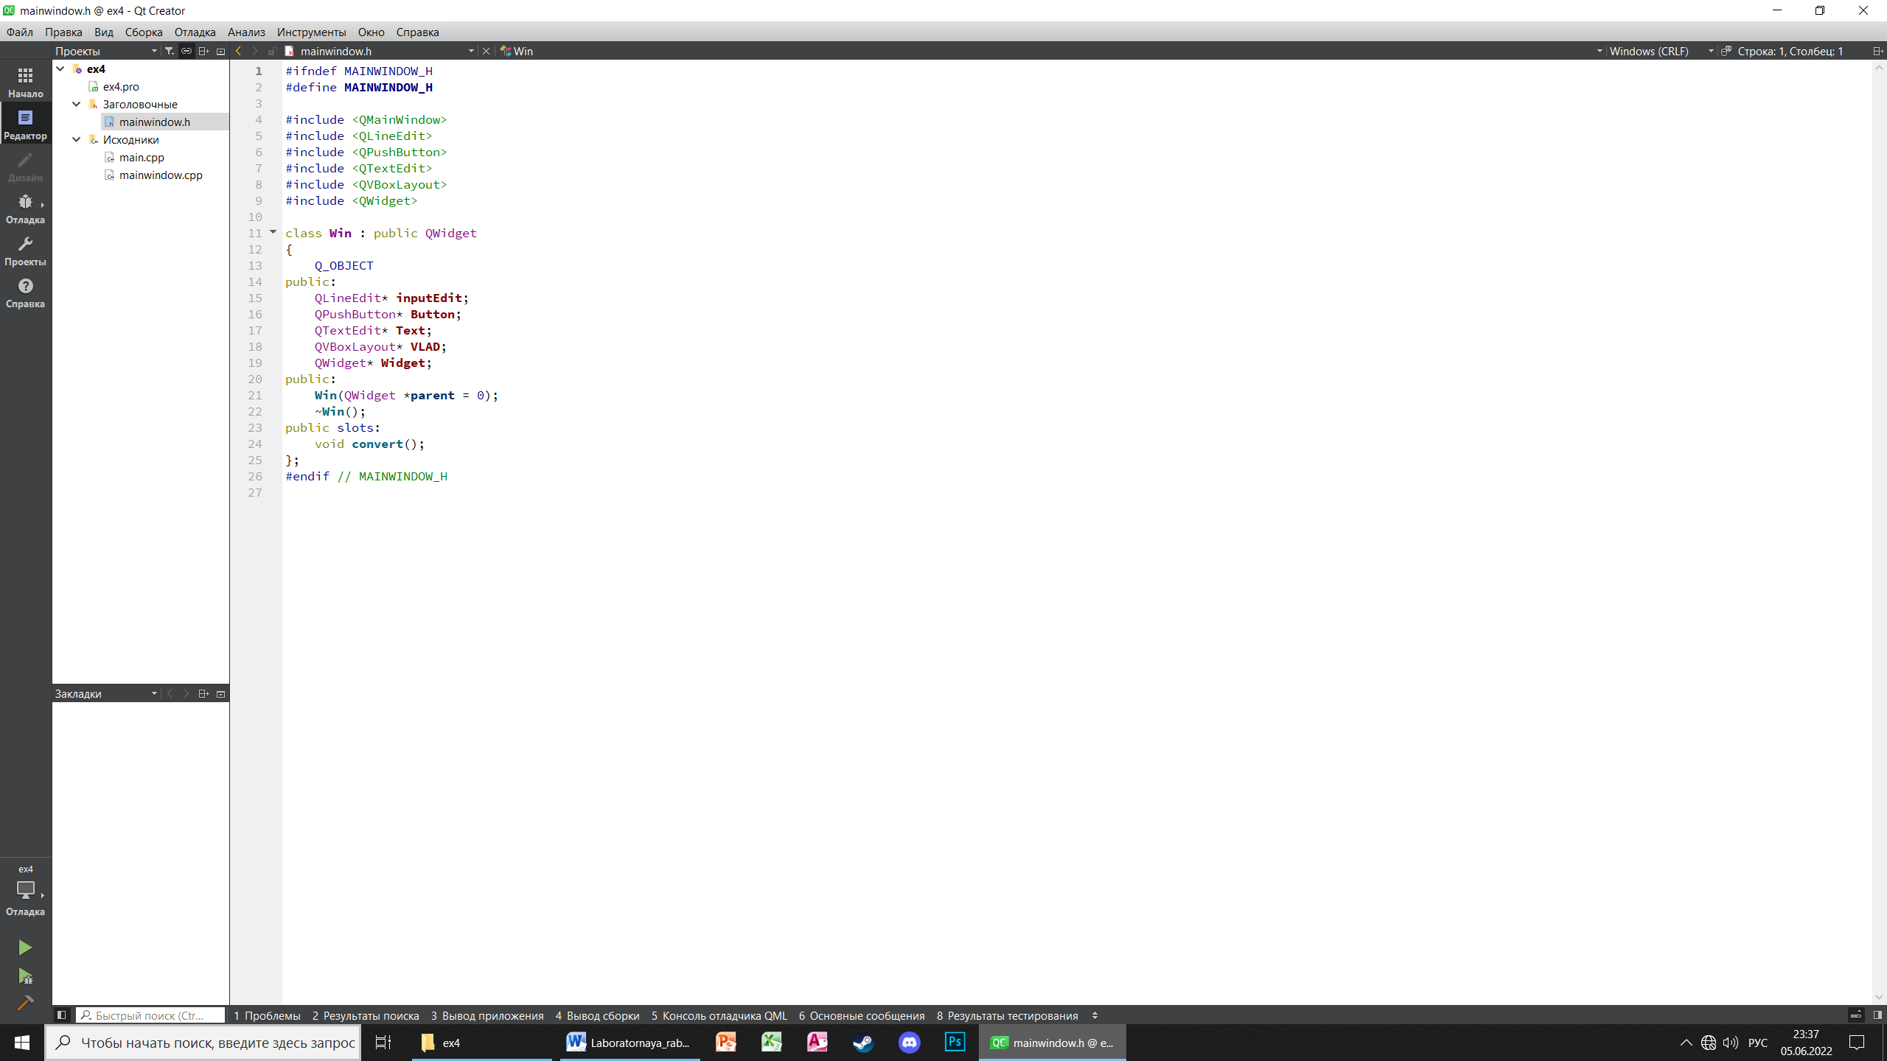

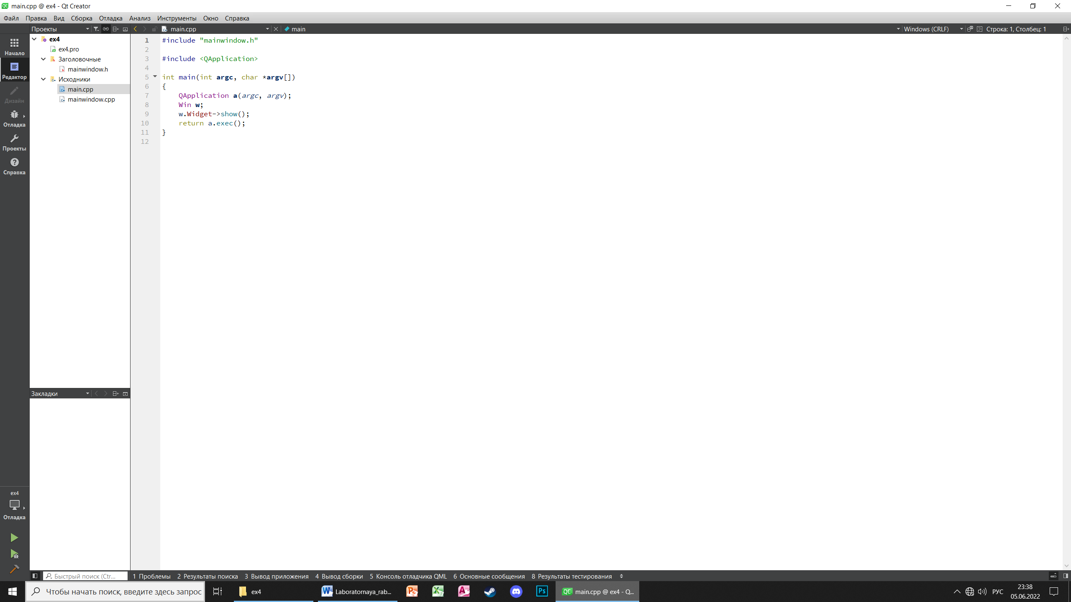

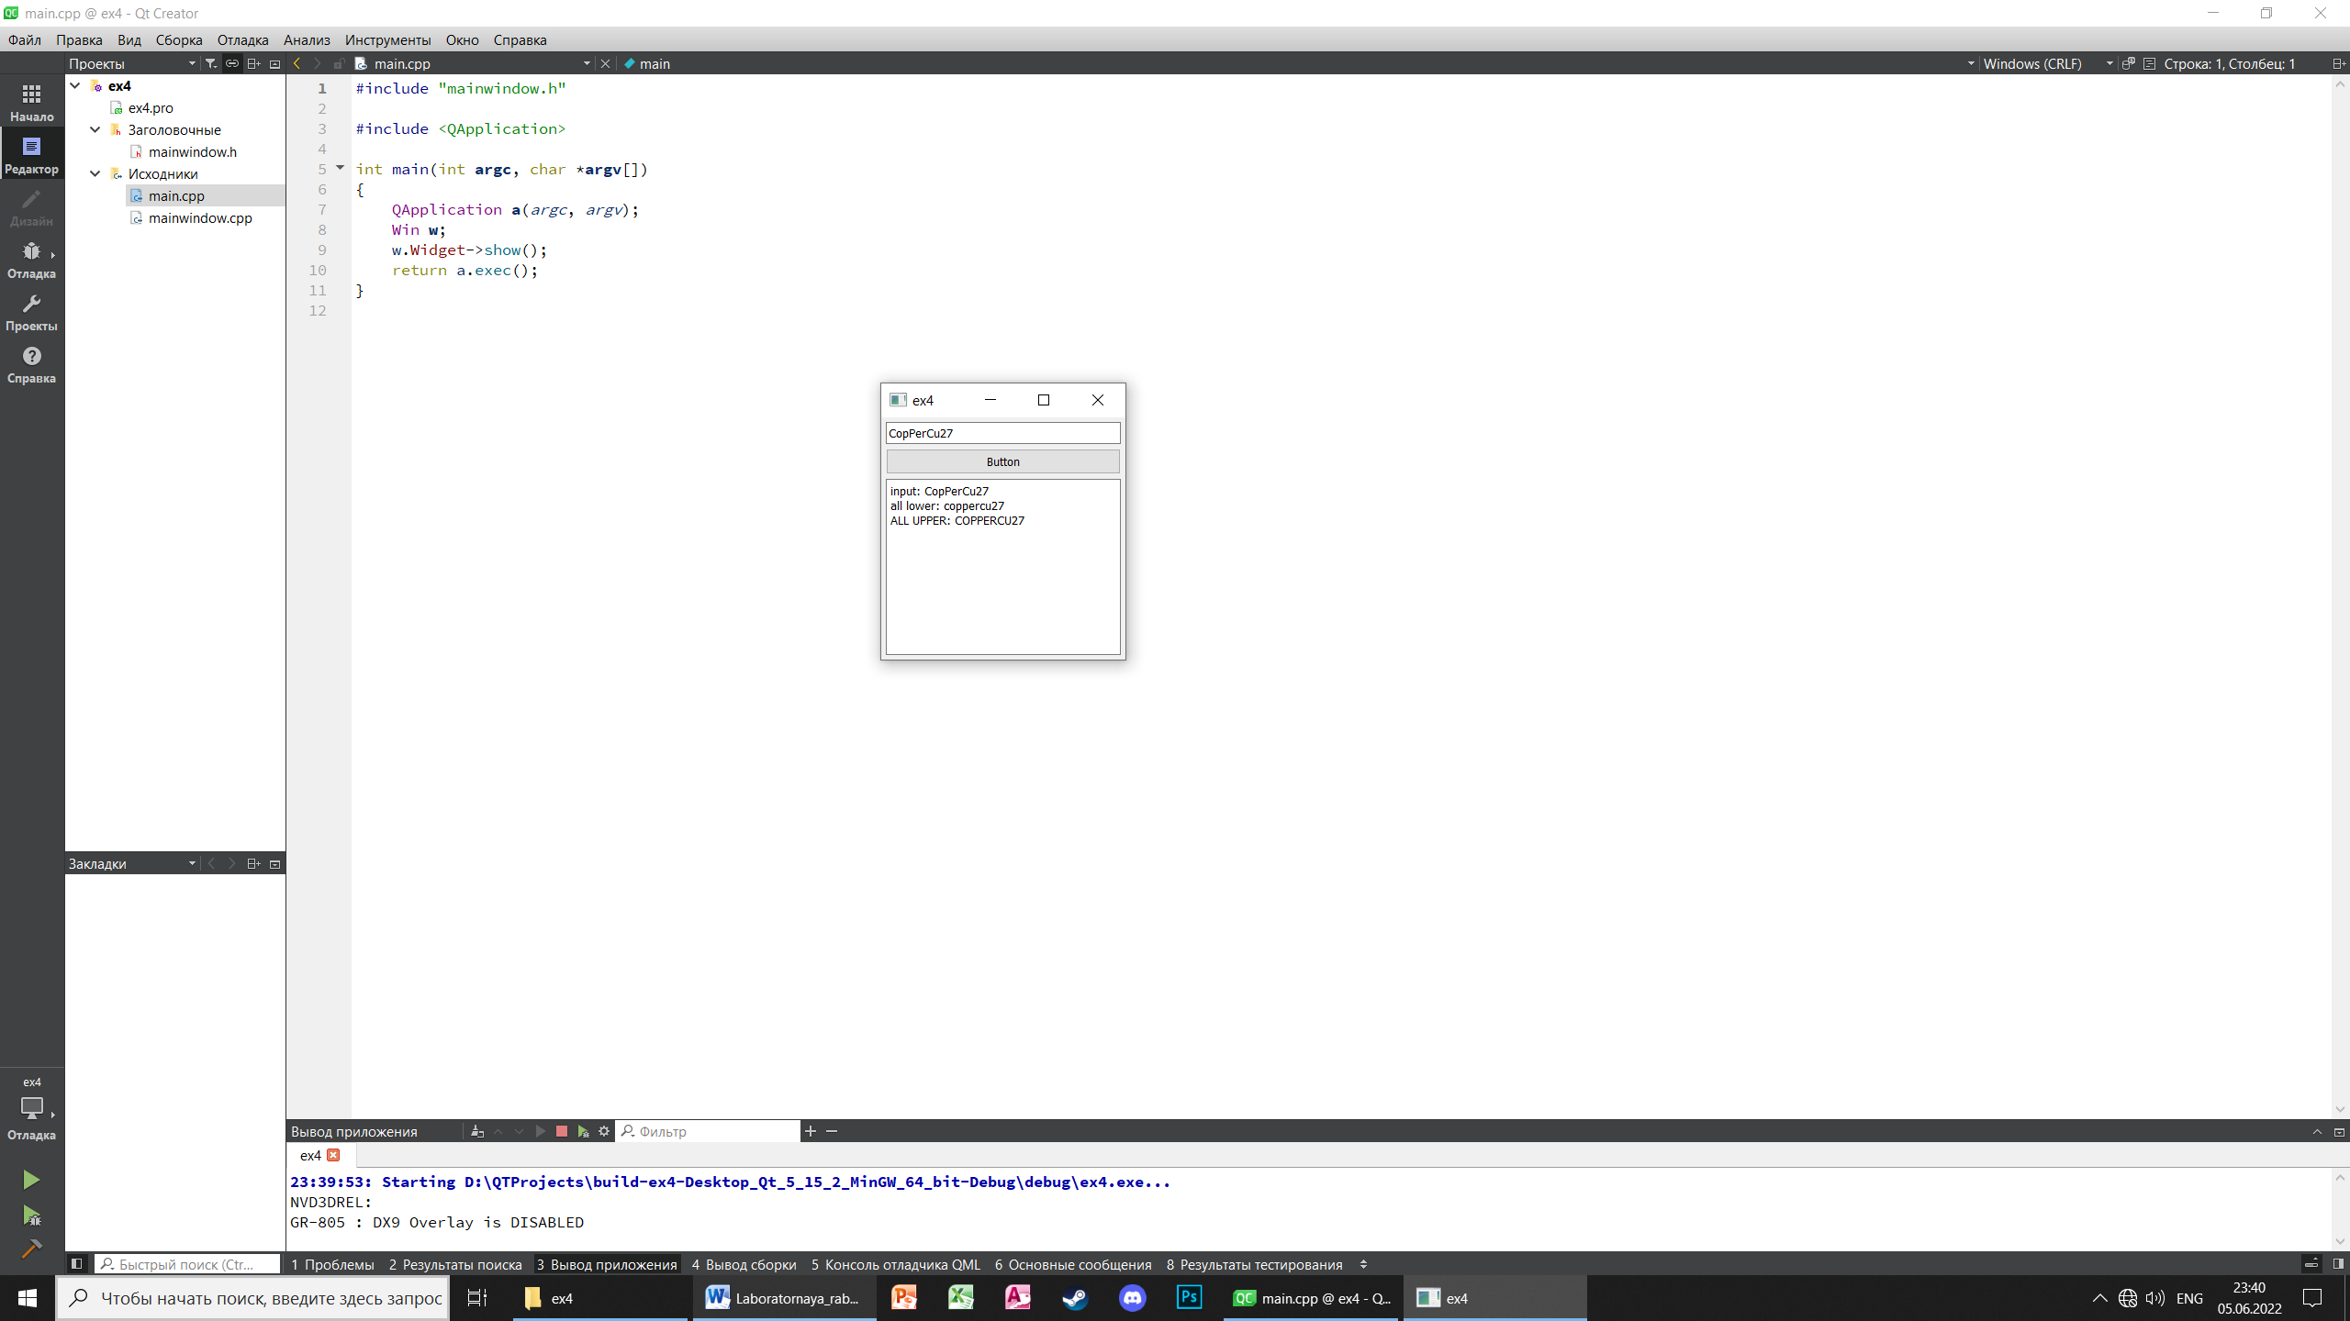**Результат:**

**Вывод:** сегодня на лабораторной работе я познакомился со средой Qt.